[伪造数据被发现！吉林大学第一医院肿瘤中心某主任的论文被撤稿！](https://mp.weixin.qq.com/s?__biz=MzkwMjg4NjU1MQ==&mid=2247488852&idx=1&sn=001bd64d383864485ebdae98b1b09444&chksm=c1663aa712fdf8adcf6be489343d1d32e516ae50c7bd5a3541f0b3678b820ec0bfed675af2f9&scene=126&sessionid=1743959195)

学术红警[学术红警](javascript:void(0);)2025-04-04 23:20:24山东

2015年，吉林大学第一医院肿瘤中心在期刊International Journal of Clinical and Experimental Medicine上发表一篇研究论文。2025年4月，该论文被撤稿。

**论文题目**：MiR-300 regulate the malignancy of breast cancer by targeting p53

**论文作者**：Xiao-Heng Xu , Da-Wei Li , Hui Feng , Hong-Mei Chen , Yan-Qiu Song（通讯作者，音译，宋艳秋）

**论文单位：吉林大学第一医院肿瘤中心**

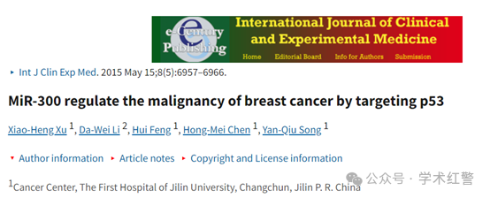

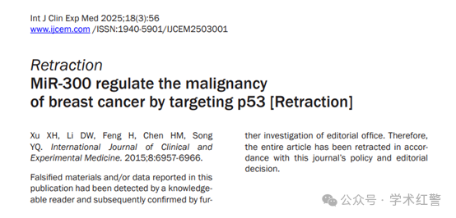

**2020年6月，国际打假人Elisabeth M Bik在Pubpeer提出质疑：**

论文#1和#2的图4中显示的Kaplan-Meier生存图和p53表达图与2013年的一篇论文（目前被认为是原始论文）中的图非常相似。

论文#6（原始？Kaplan-Meier图）：林载云等。世界胃肠病学杂志2013年11月7日；19（41）：7078-7088，doi:10.3748/wjg.v19.i41.7078，https://www.ncbi.nlm.nih.gov/pmc/articles/PMC3819543/

这是论文1和2（上）与论文6（下）的比较。相同颜色的盒子将注意力集中在看起来非常相似的情节上。

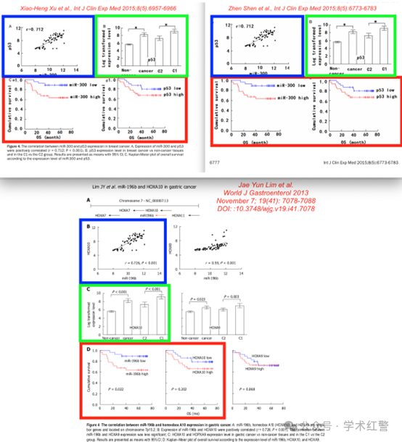

2015年Int J Clin Exp-Med论文中的图5与2011年论文7中的图3在文本和图像上有一些有趣的相似之处。这篇2011年的论文是郭水龙等人在《国际生物科学杂志》2011年发表的；7（5）：567-574，doi:10.7150/ijbs.7.567。

如下图所示，粉红色和橙色的盒子，三张纸的蛋白质印迹非常相似。此外，2011年（可能是原始的）论文具有miRNA结合位点，该位点在2015年两篇论文的图5A的图例中都有描述，但未显示。

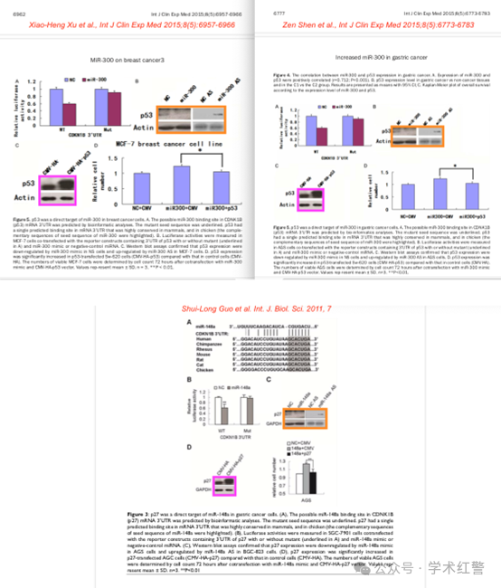

**2025年4月，国际打假人Elisabeth M Bik在Pubpeer提出：**

撤销，大约在2025年3月：https://e-century.us/files/ijcem/18/3/ijcem2503001.pdf

“本出版物中报告的伪造材料和/或数据已被知识渊博的读者发现，随后经编辑部进一步调查证实。因此，根据本杂志的政策和编辑决定，整篇文章已被撤回。”

**消息来源：**

**https://pubpeer.com/publications/56820CA22CE3BB3EC2C77619F888EE/**

**郑重声明：**

信息来源Pubpeer及相关期刊

如有侵权，请联系删除

QQ 3861453094